TUẦN 14

Thứ ba ngày 10 tháng 12 năm 2024
Tiết 3:Khoa học
CHỦ ĐỀ 3: THỰC VẬT VÀ ĐỘNG VẬT
Bài 14: NHU CẦU SỐNG CỦA ĐỘNG VẬT VÀ CHĂM SÓC VẬT NUÔI (T1)
I. YÊU CẦU CẦN ĐẠT:
1. Năng lực đặc thù:
- Đưa ra được dẫn chứng cho thấy động vật cần ánh sáng, không khí, nước, nhiệt độ và thức ăn để sống và phát triển.
- Trình bày được động vật không tự tổng hợp được các chất dinh dưỡng, phải sử dụng các chất dinh dưỡng của thực vật và động vật khác để sống và phát triển.
- Quan sát thí nghiệm nhu cầu sống của động vật, dự đoán kết quả thí nghiệm, so sánh kết quả với dự đoán và nguyên nhân kết quả thí nghiệm.
- Vận dụng được kiến thức về nhu cầu sống của động vật để đề xuất việc làm cụ thể trong chăm sóc vật nuôi, giải thích được tại sao cần phải làm công việc đó…
- Liên hệ thực tế ở gia đình thực hiện được việc làm phù hợp để chăm sóc vật nuôi ở nhà.
- Rèn luyện kĩ năng làm thí nghiệm, hoạt động trải nghiệm, qua đó góp phần phát triển năng lực khoa học.
2. Năng lực chung.
- Năng lực tự chủ, tự học: Biết tự chủ thực hiện thí nghiệm, trải nghiệm để thấy được động vật cần ánh sáng, không khí, nước, nhiệt độ và thức ăn để sống và phát triển.
- Năng lực giải quyết vấn đề và sáng tạo: Biết vận dụng kiến thức về nhu cầu sống để thực hiện một số việc làm cụ thể chăm sóc vật nuôi trong đời sống hằng ngày.
- Năng lực giao tiếp và hợp tác: Biết trao đổi, góp ý cùng bạn trong hoạt động nhóm và thí nghiệm.
3. Phẩm chất.
- Phẩm chất nhân ái: Xây dựng tốt mối quan hệ thân thiện với bạn trong học tập và trải nghiệm.
- Phẩm chất chăm chỉ: Có tinh thần chăm chỉ rèn luyện để năm vững nội dung yêu cầu cần đạt của bài học.
- Phẩm chất trách nhiệm: Có ý thức trách nhiệm với lớp, tôn trọng tập thể.
II. ĐỒ DÙNG DẠY HỌC
- Kế hoạch bài dạy, bài giảng Power point.
- SGK và các thiết bị, học liệu phục vụ cho tiết dạy.

III. HOẠT ĐỘNG DẠY HỌC
Hoạt động của giáo viên
1. Khởi động:
- Mục tiêu:
+ Tạo không khí vui vẻ, khấn khởi trước giờ học.
+ Thông qua khởi động, giáo viên dẫn dắt bài mới hấp dẫn để thu hút học sinh tập trung.
- Cách tiến hành:
- GV tổ chức cho HS chơi trò chơi“Tiếp sức” để khởi động bài học.  - GV chia lớp thành 2 đội, mỗi đội có 6 HS  - GV nêu luật chơi, cách chơi  + Kể tên một số động vật sống trên cạn, dưới nước?  - GV cho HS tham gia chơi  - GV gọi HS nhận xét  - GV nhận xét, tuyên dương và dẫn dắt vào bài mới. | - HS tham gia chơi  - HS chia đội  - HS lắng nghe.  - HS tham gia trò chơi  - HS nhận xét  - HS lắng nghe
2. Hoạt động khám phá:
- Mục tiêu:
₊ Quan sát thí nghiệm nhu cầu sống của động vật, dự đoán kết quả thí nghiệm, so sánh kết quả với dự đoán và nguyên nhân kết quả thí nghiệm.
+ Đưa ra được dẫn chứng cho thấy động vật cần ánh sáng, không khí, nước, nhiệt độ và thức ăn để sống và phát triển.
+ Trình bày được động vật không tự tổng hợp được các chất dinh dưỡng, phải sử dụng các chất dinh dưỡng của thực vật và động vật khác để sống và phát triển
- Cách tiến hành:
1) Nhu cầu sống của động vật  Hoạt động 1: Tìm hiểu nhu cầu sống của động vật.(sinh hoạt nhóm - lớp)  + Áp dụng phương pháp: Bàn tay nặn bột  a)Nhu cầu về ánh sáng, không khí, nước và thức ăn  - GV yêu cầu HS thảo luận nhóm 4 quan sát thí nghiệm và thực hiện các yêu cầu trong logo quan sát ở trang 58, 59 SGK  1. Mỗi con chuột ở hình sau đây sống trong điều kiện như thế nào?  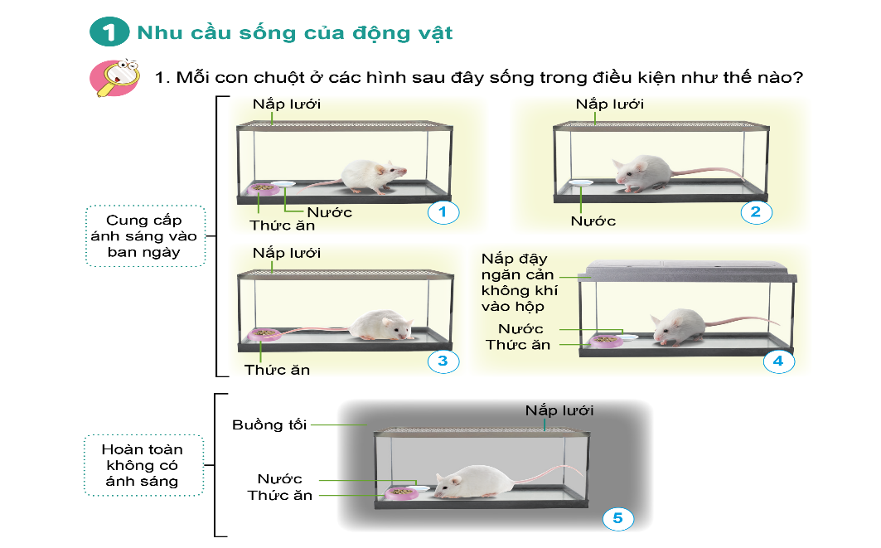  2. Dự đoán điều gì sẽ xảy ra với con chuột trong mỗi điều kiện trên và giải thích?  3. Từ đó em rút ra kết luận gì?  - GV mời đại diện các nhóm báo cáo kết quả làm việc trước lớp  - GV gọi các nhóm nhận xét  + Theo em các yếu tố nào cần cho động vật sống và phát triển?  - GV nhận xét chung, kết luận:  Đa số động vật cần ánh sáng để sưởi ấm, di chuyển và kiếm ăn; cần không khí, nước, chất dinh dưỡng để sống và phát triển. | - HS thảo luận nhóm  - Mỗi con chuột trong hình sống trong điều kiện:  (1) Ánh sáng (ban ngày), nước, thức ăn, không khí  (2) Ánh sáng (ban ngày), nước, không khí.  (3) Ánh sáng (ban ngày), thức ăn, không khí.  (4) Ánh sáng (ban ngày), nước, thức ăn, không cung cấp không khí.  (5) Nước, thức ăn, không khí.  + Trong các yếu tố kể trên, không khí là yếu tố sẽ ảnh hưởng mạnh nhất đối với con chuột, tiếp theo là nước rồi đến thức ăn. Còn ánh sáng sẽ ảnh hưởng đến con chuột tìm thức ăn và nước uống.  Do đó, con chuột ở hình thiếu không khí ( H4) sẽ nhanh chóng suy yếu, tiếp theo là con chuột thiếu nước ( H3) rồi đến con chuột thiếu thức ăn (H2), còn co chuột thiếu ánh sáng sẽ duy trì sức khỏe lâu hơn các con chuột khác ( H5)  Con chuột được cung cấp đầy đủ không khí, nước, thức ăn sẽ sống khỏe mạnh.  - Một con chuột muốn tồn tại và phát triển cần có điều sống bao gồm các yếu tố: ánh sáng, nước, không khí, chất dinh dưỡng.  - Đại diện nhóm báo cáo  - HS nhận xét  - Các yếu tố cần cho động vật sống và phát triển là: nước, thức ăn, không khí, ánh sáng, ngoài ra còn có nhiệt độ thích hợp.  - HS lắng nghe  - HS nhắc lại
b) Nhu cầu về nhiệt độ  - GV yêu cầu HS thảo luận theo nhóm 2  + Nêu một số dẫn chứng động vật cần nhiệt độ môi trường thích hợp để sống?  - Khi động vật được cung cấp không khí, nước và ánh sáng nhưng vẫn có biểu hiện sức khoẻ suy yếu dần, điều này chứng tỏ sự khác biệt nào ở động vật so với thực vật?  - GV yêu cầu HS thảo luận  - GV quan sát, hỗ trợ  - GV gọi 4 – 5 cặp trình bày, mỗi cặp nêu một dẫn chứng.  - GV gọi cặp khác nhận xét, bổ sung.  - GV nhận xét chung, kết luận:  Nhiệt độ môi trường có ảnh hưởng đến các nhóm động vật. Động vật cần nhiệt độ thích hợp để sống và phát triển. | - HS thảo luận nhóm  - Vào mùa rét, chim đi từ phương Bắc đến phương Nam.  - Hiện tượng ngủ đông của dơi, gấu,... khi trời quá rét.  - Ở nhiệt độ quá thấp hoặc quá cao, cá rô phi sẽ chết.  - Khi động vật được cung cấp không khí, nước và ánh sáng nhưng vẫn có biểu hiện sức khoẻ suy yếu dần, điều này chứng tỏ sự khác biệt về điều kiện sống cần thiết ở động vật so với thực vật.  - HS trình bày  -  - HS nhận xét  - 2-3 HS nhắc lại.
2. Vận dụng trải nghiệm.
- Mục tiêu:
+ Củng cố những kiến thức đã học trong tiết học để học sinh khắc sâu nội dung.
+ Vận dụng kiến thức đã học vào thực tiễn.
+ Tạo không khí vui vẻ, hào hứng, lưu luyến sau khi học sinh bài học.
- Cách tiến hành:
- GV tổ chức trò chơi “Ai nhanh ai đúng”  + Chia lớp thành các nhóm.  + Các nhóm thi nhau  - Kể tên con vật mà em yêu thích. Nêu yếu tố nào cần cho con vật đó sống và phát triển?  - GV nhận xét, tuyên dương  - Nhận xét sau tiết dạy, dặn dò về nhà. | - Học sinh lắng nghe yêu cầu trò chơi.  - HS chia nhóm  - Các nhóm thi đua trình bày  - HS lắng nghe
IV. ĐIỀU CHỈNH BỔ SUNG:
..........................................................................................................................................

